Тема: Окончание и основа. 3 класс.
Цель: Обобщать знания детей по теме «Окончание и основа слова». Познакомить с понятием «звуковое окончание». Формировать умение разбирать слова по составу. Развивать внимание, память, речь, мышление. Воспитывать умение работать в группе.
Ресурсы: карточки со словами, схемы ПУН, ЗУН, ребусы к словарным словам, клише №1
Ход урока
Дети садятся по группам, по алфавиту.
Этапы урока | Действия учителя | Действия ученика
1 Психологический настрой. | На уроке я сижу,  Не шумлю и не кричу.  Руку тихо поднимаю,  Если спросят – отвечаю. | Дети повторяют за учителем.
2 Активизация познавательной деятельности. | Мозговой штурм.  -Приставка, корень, окончание. Какая часть слова пропущена?  -Общая часть родственных слов.  -Устаревшие слова, это слова…  -Новые слова, это слова…  -Изменяемая часть слова…  -Приставка и суффикс нужны для…  - Какие новые суффиксы вы встретили в домашнем тексте? | Каждая группа отвечает на один вопрос.
3 Постановка проблемы. | 1 Разбери слова по составу.  Подушка, загадка, подосиновик, схватка.  2 Определи лишнее слово. (подосиновик) Объясни почему?  3 О чём мы сегодня будем говорить на уроке?  Определи задачи урока по схеме ПУН | Дети на карточках разбирают слова по составу.  Дети ищут лишнее слово. Обсуждают в группах ,почему оно лишнее.  Дети определяют тему урока и цели.
4 Письмо. | 1 Запишите число. Классная работа.  Орфографическая минутка.  сын (мал)- замените одну букву. Чтобы получилось новое слово.  2 Комментированное письмо.  Словарь: праздник, восток, запад.  Новые словарные слова: лестница и метро.(Разгадай ребусы)  3 Составь предложение и разбери его по членам предложения.  Мы спустились в метро. | Дети записывают число и кл. р.  Обсуждая в группе, пишут орфографическую минутку, заменяя буквы в словах.  Дети записывают словарные слова .  Разгадывают ребусы.  Дети, используя схемы, разбирают предложения.
5 Работа по теме. | 1 Что мы знаем об окончании?  с. 54 упр 119 Выпиши слова, которые повторяются во всех предложениях. Выдели окончания.  Докажи, что это окончание.  2 Используя правила на стр.54-55,  своими словами расскажите об окончании. Клише №1 | Обсуждают в группе.  Записывают самостоятельно в группе. Каждая группа защищает свой ответ.  Дети в группе читают правило. Используя клеше, рассказывают друг другу об окончании.
6 Закрепление. | 1 с. 54 упр. 121  2 Выборочное письмо с. 55 упр.122  3 с.55 упр.123 (устно)  4 Задание на мышление.  Подбери слова к схемам. | Составляют предложения и выделяют окончания, которые изменили.  1,2 гр.- записывает слова с нулевым окончанием.  3,4 гр.- со звуковым окончанием.  5,6гр.- слова без окончания  Читают предложения, раскрывают скобки. Объясняют в чём особенности этих слов.  Обсуждают в группах.
7 Итог урока. Рефлексия. | Заполни таблицу ЗУН | Устно заполняют таблицу.
8 Домашняя работа. | с. 56 упр.124 правила с55 -56.

Подушка, загадка, схватил, схватка.

Подушка, загадка, подосиновик, схватка.

Подушка, загадка, выхватил, схватка.

Подушка, загадка, подбежал, схватка.

Подушка, загадка, прибежал, схватка.

Подушка, загадка, подберёзовик, схватка.

Подушка, загадка, схватил, схватка.

Подушка, загадка, подосиновик, схватка.

Подушка, загадка, прибежал, схватка.

Подушка, загадка, подберёзовик, схватка.

Подушка, загадка, выхватил, схватка.

Подушка, загадка, подбежал, схватка.

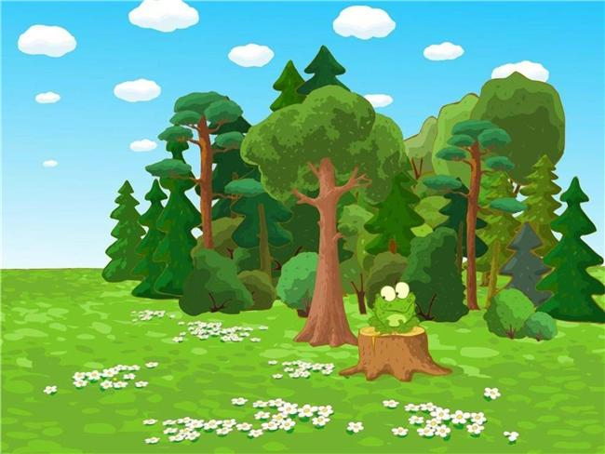

Окончания могут быть______________,_____________________
При изменении слова у него появляется ____________ окончание.
Если слово не изменяется, то в слове окончания__________

Окончания могут быть______________,_____________________
При изменении слова у него появляется ____________ окончание.
Если слово не изменяется, то в слове окончания__________

Окончания могут быть______________,_____________________
При изменении слова у него появляется ____________ окончание.
Если слово не изменяется, то в слове окончания__________

Окончания могут быть______________,_____________________
При изменении слова у него появляется ____________ окончание.
Если слово не изменяется, то в слове окончания__________

Окончания могут быть______________,_____________________
При изменении слова у него появляется ____________ окончание.
Если слово не изменяется, то в слове окончания__________

